電子契約を導入します
令和８年５月より
紙の契約書に印鑑を押す代わりに、電子ファイル（ＰＤＦ形式の契約書）に電子署名とタイムスタンプを付与して契約を締結するサービスです。
インターネットに接続し、電子メールを受信できる状況であれば、パソコンやスマートフォンからご利用いただけます。
・・・電子契約とは・・・
※従前どおり、紙の契約書も可能です。
しかしメリットがたくさん！！ぜひご利用下さい！

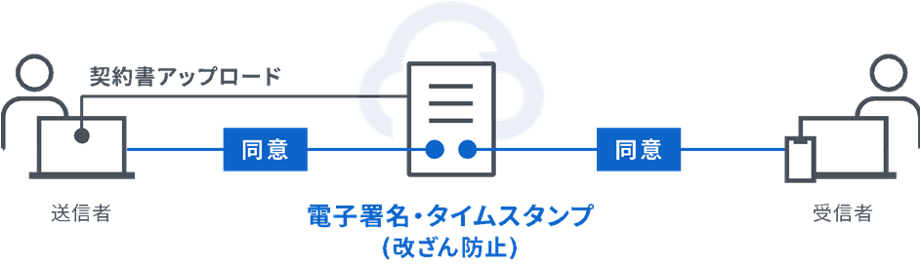
確認依頼メール

士幌町
事業者

＼電子契約のメリット／



働き方改革推進
経費削減
スピーディー

印刷や郵送、押印などの手続きが不要となり、時間・場所を問わず、いつでも手続きが可能となります。
。
契約内容を確認し、同意ボタンをクリックするだけで契約締結が完了します。

電子契約では収入印紙が不要となります。
サービスの利用料もかかりません。

詳細については、士幌町ホームページをご確認下さい。

※ご利用いただくにあたって、【電子契約の利用承諾届出書】のご提出が必要となります。

弁護士ドットコム株式会社主催の事業者向け説明会を、毎月第１・第３火曜日
１３時よりオンラインで開催しております。参加費は無料です。

申し込みフォーム
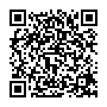

お問い合わせ：士幌町総務課財政管財係 ０１５６４－５－５２１１

